binding-1.doc  Вариант 1  Ученые исследовали взаимодействие диманнозида αMan1-3Man c бактериальным лектином А, для того, чтобы понять механизмы проникновения бактерий в организм человека. Методом рентгеноструктурного анализа удалось установить, что каждая молекула лектина нековалентно связывает 1 молекулу дисахарида, т.е. взаимодействие описывается реакцией:  αMan1-3Man + лектин = αMan1-3Man*лектин  Методом микрокалориметрии ученым удалось измерить при 25°С константу ассоциации комплекса дисахарида с лектином (К_{А}), а также энтальпию взаимодействия (ΔН). Рассчитайте, пожалуйста, константу диссоциации комплекса (К_{Д}), свободную энергию связывания (ΔG) и энтропию связывания (ΔS).  К_{А} = 38.3*10⁴М⁻¹; ΔН = -26.3 кДж/моль  Ответ: см. Lameignere et al., Glycobiology, 20(1), 87-98, 2010 | 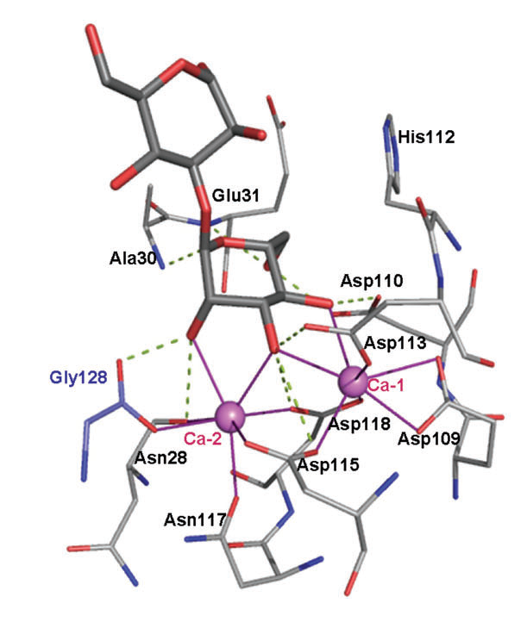
binding-1.doc
Вариант 2

Ученые исследовали взаимодействие триманнозида αMan1-3(αMan1-6)Man c бактериальным лектином А, для того, чтобы понять механизмы проникновения бактерий в организм человека. Методом рентгеноструктурного анализа удалось установить, что каждая молекула лектина нековалентно связывает 1 молекулу трисахарида, т.е. взаимодействие описывается реакцией:

αMan1-3(αMan1-6)Man + лектин = αMan1-3(αMan1-6)Man *лектин

Методом микрокалориметрии ученым удалось измерить при 25°С константу ассоциации комплекса трисахарида с лектином (К_{А}), а также энтальпию взаимодействия (ΔН). Рассчитайте, пожалуйста, константу диссоциации комплекса (К_{Д}), свободную энергию связывания (ΔG) и энтропию связывания (ΔS).

К_{А} = 3.7*10⁴М⁻¹; ΔН = -17.5 кДж/моль

Ответ: см. Lameignere et al., Glycobiology, 20(1), 87-98, 2010

ОТВЕТЫ

К_{Д} = 1/К_{А}
ΔG = RTln(К_{Д})
ΔS = -(ΔG - ΔН)/T
T = 273 + 25 = 298 К

Вариант 1  К_{Д} = 1/383000 = 2.6*10⁻⁶ М = 2.6 μM  ΔG = 8.31*298*ln(2.6*10⁻⁶) = -31.9 кДж/моль  TΔS = -(-31.9 – (- 26.3)) = 5.6 кДж/моль  ΔS = 5.6/298 = 18.8 Дж/(моль*К) | Вариант 2  К_{Д} = 1/37000 = 27*10⁻⁶ М = 27 μM  ΔG = -8.31*298*ln(27*10⁻⁶) = -26.0 кДж/моль  TΔS = -(-26.0 – (- 17.5)) = 8.5 кДж/моль  ΔS = 8.5/298 = 28.5 Дж/(моль*К)

